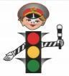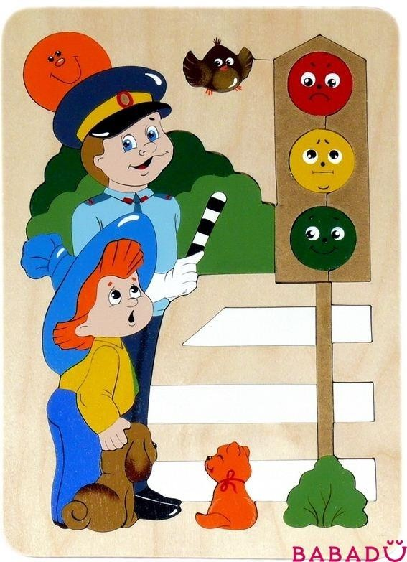

Памятки для родителей по ПДД

Памятка для родителей «Грамотного пешехода»:
- При переходе дороги не спешите;
- Как только вы сошли с тротуара на проезжую часть необходимо прекратить любую беседу, поскольку она отвлекает и понижает бдительность пешехода;
- Переходить дорогу нужно только тогда, когда загорится зеленый свет. Красный – стой. Жёлтый – жди;
- Переходить дорогу разрешается только в специально отведенных местах, обозначенных знаком «Пешеходный переход»;
- Покидая салон общественного транспорта, всегда выходите первыми; в противном случае ребенок может либо упасть, либо, не дождавшись вас, выбежать на дорогу;
- Никогда не выходите на дорогу, не убедившись в ее безопасности;
- Не разрешайте детям играть около проезжей части;
- По пути в детский сад и домой, старайтесь ходить по наиболее безопасному маршруту, обращая внимание ребенка на детали (например, справа находится магазин «Ромашка», слева детская площадка), чтобы в случае непредвиденных ситуаций ребенок смог самостоятельно вернуться домой.

Памятка для родителей «Грамотного пассажира»:
- Всегда пристегивайте ребенка и себя ремнями безопасности, даже в том случае, если вам нужно проехать незначительное расстояние;
- Для детей до 12 лет необходимо приобрести специальное автомобильное кресло, соответствующее их возрасту, росту и весу;
- Во время движения автомобиля не разрешайте детям кричать или передвигаться по салону, это может вас отвлечь и привести к аварии;
- Покажите ребенку, как правильно покидать салон автомобиля: через правую дверь, находящуюся со стороны тротуара.
Будьте внимательны и берегите своих детей!!!

«Обучение детей наблюдательности на улице»
- Находясь на улице с ребенком, крепко держите его за руку.
- Учите ребенка наблюдательности. Если у подъезда стоят транспортные средства или растут деревья, кусты, остановитесь, научите ребенка осматриваться по сторонам и определять: нет ли опасности приближающегося транспорта. Если у подъезда дома есть движение транспорта, обратите на это его внимание. Вместе с ним посмотрите: не приближается ли транспорт.
- При движении по тротуару придерживайтесь стороны подальше от проезжей части. Взрослый должен находиться со стороны проезжей части.

- Приучите ребенка, идя по тротуару, внимательно наблюдать за выездом автомобилей из арок дворов и поворотами транспорта на перекрестках.
- При переходе проезжей части дороги остановитесь и осмотритесь по сторонам. Показывайте ребенку следующие действия по осмотру дороги: поворот головы налево, направо, еще раз налево. Дойдя до разделительной линии, делайте вместе с ним поворот головы направо. Если нет движения транспорта, продолжайте переход, не останавливаясь, а если есть – остановитесь на линии и пропустите транспорт, держа ребенка за руку.
- Учите ребенка всматриваться вдаль, пропускать приближающийся транспорт.
- Наблюдая за приближающимися транспортными средствами, обращайте внимание ребенка на то, что за большими машинами (автобус, троллейбус) может быть опасность – движущийся на большой скорости легковой автомобиль или мотоцикл. Поэтому лучше подождать, когда большая машина проедет, и убедиться в отсутствии скрытой опасности.
- Не выходите с ребенком на проезжую часть из-за каких-либо препятствий: стоящих автомобилей, кустов, закрывающих обзор проезжей части.
- Переходите проезжую часть не наискосок, а прямо, строго перпендикулярно. Ребенок должен понимать, что это делается для лучшего наблюдения за движением транспорта.
- Переходите проезжую часть только на зеленый сигнал светофора. Объясняйте ребенку, что переходить дорогу на зеленый мигающий сигнал нельзя. Он горит всего три секунды, можно попасть в ДТП.
- Помните, что ребенок обучается движению по улице прежде всего на вашем примере, приобретая собственный опыт!

